

Автор-составитель: Асанова С.С., педагог-библиотекарь
МБОУ «Новофедоровская школа-лицей», 2016г.

МБОУ «НОВОФЕДОРОВСКАЯ ШКОЛА-ЛИЦЕЙ»
САКСКОГО РАЙОНА РЕСПУБЛИКИ КРЫМ



НОВОФЕДОРОВКА, 2016 Г.

Этот рекомендательный список литературы и полезных сайтов подготовлен в помощь учителям начальной школы

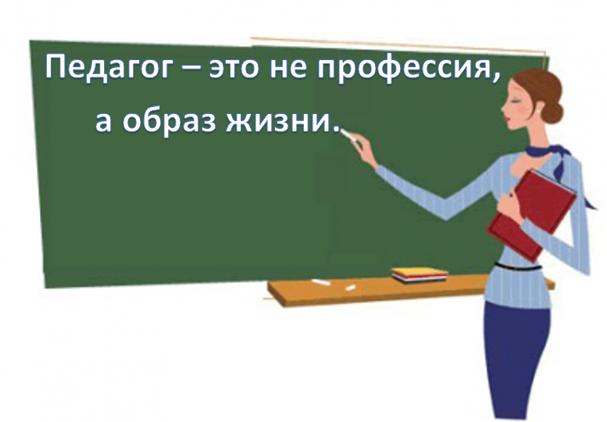


В 2016/2017 учебном году преподавание в начальной школе определяется следующими нормативными документами:

- Федеральный уровень

- Федеральный закон от 29.12.2012 №273-ФЗ «Об образовании в Российской Федерации».
- Приказ Министерства образования и науки Российской Федерации от 31.12.2015 №1576 «О внесении изменений в федеральный государственный образовательный стандарт начального общего образования, утвержденный приказом Министерства образования и науки Российской Федерации от 06.10.2009 №373».
- Приказ Министерства образования и науки Российской Федерации от 17.07.2015 №734 «О внесении изменений в Порядок организации и осуществления образовательной деятельности по основным образовательным программам – образовательным программам начального общего, основного общего и среднего общего образования, утвержденный приказом Министерства образования и науки Российской Федерации от 30.08.2013 №1015».
- Приказ Министерства образования и науки Российской Федерации от 31.03.2014 №253 «Об утверждении федерального перечня учебников, рекомендуемых к использованию при реализации имеющих государственную аккредитацию образовательных программ начального общего, основного общего, среднего общего образования» (с изменениями).
- Письмо Департамента общего образования Министерства образования и науки Российской Федерации от 12.05.2011г. №03-296 «Об организации внеурочной деятельности при введении федерального государственного образовательного стандарта общего образования».
- Письмо Министерства образования и науки Российской Федерации от 14.12.2015 №09-3564 «О внеурочной деятельности и реализации дополнительных общеобразовательных программ».
- Приказ Министерства труда и социальной защиты Российской Федерации от 18.10.2013 №544н «Об утверждении
- профессионального стандарта «Педагог (педагогическая деятельность в сфере дошкольного, начального общего, основного общего, среднего общего образования) (воспитатель, учитель)».
- Постановление Главного государственного санитарного врача РФ от 29 декабря 2010 г. N 189 "Об утверждении СанПиН 2.4.2.2821-10 "Санитарно-эпидемиологические требования к условиям и организации обучения в общеобразовательных учреждениях" (с изменениями и дополнениями от: 29 июня 2011 г., 25 декабря 2013 г., 24 ноября 2015 г.)

- Региональный уровень

  - Закон Республики Крым от 06.07.2015 №131-ЗРК/2015 «Об образовании в Республике Крым».
  - Приказ Министерства образования, науки и молодежи Республики Крым от 18.12.2015 №1340 «Об утверждении перечня обязательной деловой документации общеобразовательных учреждений».
  - Приказ Министерства образования, науки и молодежи Республики Крым от 11.06.2015 №555 «Об утверждении Методических рекомендаций по формированию учебных планов общеобразовательных организаций Республики Крым на 2015/2016 учебный год».
  - Письмо Министерства образования, науки и молодежи Республики Крым «Об учебных планах общеобразовательных организаций Республики Крым на 2016/2017 учебный год».
  - Письмо Министерства образования, науки и молодежи Республики Крым от 04.12.2014 №01-14/2013 «О направлении методических рекомендаций по ведению классных журналов учащихся 1-11(12) классов общеобразовательных организаций».
  - Письмо Министерства образования, науки и молодежи Республики Крым от 04.12.2014 №01-14/2014 «Об организации внеурочной деятельности».

- Инструктивные и методические документы, обеспечивающие реализацию федерального государственного образовательного стандарта начального общего образования

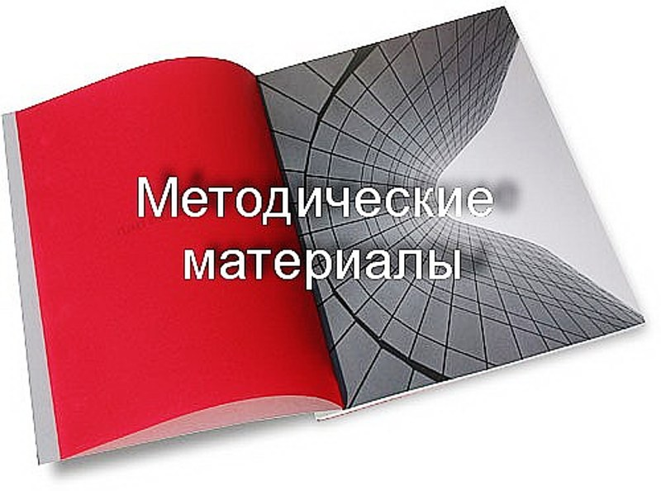
- Иванов А.В. Портфолио в начальной школе: Пособие для учителей общеобразовательных учреждений. - 3-е изд. – М.: Просвещение, 2013.
- Как проектировать универсальные учебные действия в начальной школе: пособие для учителя / под ред. А. Г. Асмолова. – М.: Просвещение, 2008.
- Как проектировать универсальные учебные действия в начальной школе. От действия к мысли: пособие для учителя / [А. Г. Асмолов и др.]; под ред. А. Г. Асмолова. – 4-е изд. – Москва: Просвещение, 2013.
- Концепция духовно-нравственного развития и воспитания личности гражданина России: учебное издание / А. Я. Данилюк, А. М. Кондаков, В. А. Тишков. – М.: Просвещение, 2014.
- Оценка достижения планируемых результатов в начальной школе. Система заданий. В 3 ч. / под ред. Г. С. Ковалевой, О. Б. Логиновой. – М.: Просвещение, 2013.
- Планируемые результаты начального общего образования / под ред. Г. С. Ковалевой, О. Б. Логиновой. – М.: Просвещение, 2009.
- Примерная основная образовательная программа начального общего образования (одобрена решением Федерального учебно-методического объединения по общему образованию от 08.04.2015 №1/15), ссылка www.fgosreestr.ru (Реестр примерных основных общеобразовательных программ).
- Примерные образовательные программы по украинскому (родному и неродному) и крымскотатарскому (родному и неродному) языкам и литературному чтению (одобрены решением Федерального учебно-методического объединения по общему образованию Министерства образования и науки Российской Федерации 20.05.2015 г. №2/15), ссылка www.fgosreestr.ru. (Реестр примерных основных общеобразовательных программ).
- Сборник программ внеурочной деятельности: 1-4 классы / под ред. Н.Ф. Виноградовой. – М.: Вентана-Граф, 2011.
- Формирование ИКТ-компетентности младших школьников: Пособие для учителей общеобразовательных учреждений / Е.И. Булин-Соколова, Т.А. Рудченко, А.Л. Семенов и др. - М.: Просвещение, 2012.
- Фундаментальное ядро содержания общего образования / под ред. В. В. Козлова, А. М. Кондакова. – М.: Просвещение, 2009.

Рекомендуемые Интернет-ресурсы

Министерство образования и науки Российской Федерации http://www.mon.gov.ru
Сетевое объединение методистов http://center.fio.ru/som

Обучающие сетевые олимпиады http://www.oso.rcsz.ru
Каталог образовательных ресурсов сети «Интернет» http://catalog.iot.ru
Виртуальная энциклопедия http://www.encyclopedia.ru
Учительский сайт «Инфоурок» http://infourok.ru
Фестиваль педагогических идей «Открытый урок» http://festival.1september.ru
Социальная сеть работников образования http://nsportal.ru
Учительский портал http://uchportal.ru
Сообщество взаимопомощи учителей http://pedsovet.su›
Сеть творческих учителей http://it-n.ru
Международное сообщество педагогов «Я – учитель» http://ya-uchitel.ru
Современный учительский портал http://easyen.ru
Сайт для учителей http:// KakProsto.ru

Федеральные информационно-образовательные порталы


Федеральная служба по надзору в сфере образования и науки (Рособрнадзор) http://www.obrnadzor.gov.ru
Федеральное агентство по образованию (Рособразование) http://www.ed.gov.ru
Федеральное агентство по науке и инновациям (Роснаука) http://www.fasi.gov.ru
Федеральный совет по учебникам Министерства образования и науки РФ http://fsu.mto.ru
Федеральный портал «Российское образование http://www.edu.ru
Российский общеобразовательный портал http://www.school.edu.ru
Федеральный правовой портал «Юридическая Россия» http://www.law.edu.ru Федеральный портал «Информационно-коммуникационные технологии в образовании» http://www.ict.edu.ru
Российский портал открытого образования http://www.openet.edu.ru
Федеральный портал «Дополнительное образование детей» http://www.vidod.edu.ru
Федеральный портал «Непрерывная подготовка преподавателей» http://www.neo.edu.ru
«Открытый мир» http://www.openworld.ru

Сайты издательств

Издательство «Просвещение» http://www.prosv.ru
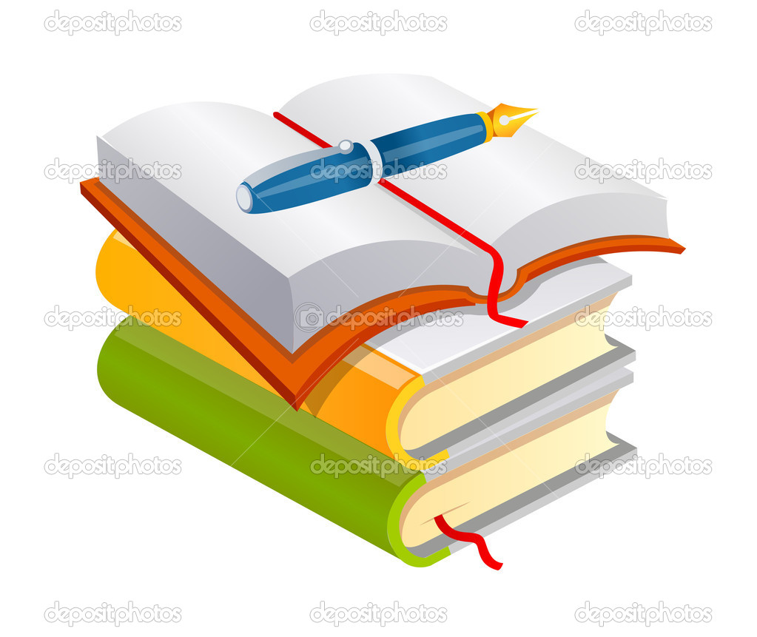
Издательство «Вентана-Граф» http://www.vgf.ru
Сайт системы развивающего обучения Л.В. Занкова (Издательский дом «Федоров») http://www.zankov.ru
Издательство «Академкнига/Учебник» http://www.akademkniga.ru
Сайт «Учительской газеты» http://www.ug.ru
Реестр примерных основных общеобразовательных программ http://www.fgosreestr.ru.

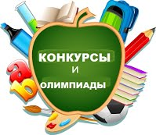
Одним из приоритетных направлений в образовании является поддержка одаренных детей через организацию предметных кружков, творческих выставок, проведение олимпиад и интеллектуальных марафонов, викторин, конкурсов творческих и исследовательских работ, участие младших школьников в районных (городских) и Всероссийских конкурсах. Предлагаем перечень конкурсов и олимпиад:
- Всероссийская олимпиада «Ученик XXI века: пробуем силы – проявляем способности»: сайт: http://www.vgf.ru;
Интернет-конкурсы:
- «British Bulldog» и «Золотое руно» (английский язык): сайт: http://runodog.ru/;
- «Инфознайка» - дистанционная игра-конкурс по информатике: сайт: http://www.infoznaika.ru/;
- «Кенгуру» - Международный математический конкурс для учащихся 3–4 классов: Российская страница: http://konkurs-kenguru.ru;
- Олимпиады по математике и русскому языку для учеников со 2-го класса и старше: сайт: http://www.mldv.ru;
- «Познание и творчество» сайт: http://www.future4you.ru/;
- «Шаги в науку»: сайт: http://www.future4you.ru/;
- «Русский медвежонок»: сайт: http://www.rm.kirov.ru/;
- «Совѐнок»: сайт: http://www.covenok.ru;
- Человек и природа»: сайт: http://www.konkurs-chip.ru/;
- «Умник» – Всероссийский детский интернет-фестиваль: сайт: http://www.childfest.ru.


Список сайтов для учителей начальных классов,
полезных для работы

Наиболее известные и популярные образовательные сайты для учителей начальных классов.

http://nsc.lsep-tember.ru Электронные версии газеты «Начальная школа» Издательского дома «Первое сентября». Здесь представлены все рубрики газеты «Коррекционно-развивающее обучение», «Учимся, играя» «Традиционная школа», «Учителю на заметку», «Система Занкова», «Система Д.Б. Эльконина — В.В. Давыдова», и др.
www.center.fio.ru На сайте Московского центра Федерации Интернет-образования в разделе «Начальная школа» размещены авторские и рабочие программы по предметам начальной школы, методические разработки уроков, примерные поурочные планы, рекомендации по использованию компьютерных технологий и Интернет-технологий на уроке, материалы для внеклассных мероприятий, тесты, анонс новых книг и учебников, аннотированные ссылки на Интернет-ресурсы образовательного назначения и многое другое.
http://www.nachalka.com/Начальная школа детям, родителям, учителям. Сайт представляет собой открытый проект. Дети могут здесь узнать что-то интересное, создать что-то новое, играть в умные игры, общаться со сверстниками. Родители имеют возможность обменяться советами о воспитании детей, получить при необходимости консультацию учителей, узнать больше о своих собственных детях. А учителя могут пообщаться друг с другом на "нейтральной территории".
http://www.openworld.ru На сервере «Открытый мир” в разделе «Мир знаний» размещены полнотекстовые версии журнала «Начальная школа» (http://www.openworld.ru/school/m.cgi?f=main.htm).
http://www.school2100.ru/regions/regionsmain.html Образовательной системе «Школа 2100» посвящены материалы данного сайта. На его страницах можно ознакомиться с основными теоретическими положениями программы «Школа 2100». Материалы, размещенные в разделах «Образовательная программа «Школа 2100» и другие концептуальные документы», «Учебники и методические пособия», «Научно-методическая периодика», «Система «Школа 2100» в регионах», «Контроль и мониторинг», «Повышение квалификации» и других, могут быть полезны не только учителям начальной школы, начинающим работать по этой программе, но и тем, кто долгое время внедряет ее идеи и методы в практику российской начальной школы.
Здесь же http://www.school2100.ru/magazine/magazine_main.html можно посмотреть в полнотекстовом режиме архив журнала «Начальная школа До и После» за последние годы .
http://www.zankov.ru Федеральный научно-методический центр им. Л.В. Занкова и Объединение профессионалов, содействующих системе развивающего обучения Л.В. Занкова, находятся на этом сайте. http://www.obruch.msk.ru На сайте журнала «Обруч» («Образование, ребенок, ученик») педагоги и родители, просмотрев архивы журнала за 1998-2004 гг., найдут материалы по следующим темам: «Преемственность детского сада и начальной школы», «Дети и их здоровье», «Новые программы для детского сада и начальной школы», «Познавательное развитие и развивающее обучение», «Сценарии праздников и развлечения», «Информация о новых книгах», «Методические пособия для педагогов и учителей», «Развивающие книги и учебники для детей» и др.
http://www.openworld.ru/school/m.cgi Ежемесячный научно-метод. журнал "Начальная школа".
http://nsc.1september.ru/ Еженедельник издательского дома "Первое сентября" "Начальная школа". http://www.murzilka.km.ru Свой сайт имеет и популярный детский литературно-художественный журнал «Мурзилка». В журнале печатаются сказки, рассказы, пьесы, стихи.

Список полезных сайтов для учителей начальных классов:

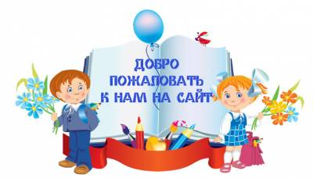

http://nsportal.ru/uchitelya-nachalnykh-klassov-korrektsionnoi-shkoly-viii-vida - сайт учителей начальных классов СКОУ 8
http://school-collection.edu.ru/ - единая коллекция ЦОРов для 1 – 6 классов
ttp://www.ed.gov.ni — сайт Министерства образования и науки Российской Федерации.
http://www.rfh.ni — Российский гуманитарный научный фонд.
http://www.int-edu.ni — сайт Института новых технологий.
http://www.rsl.ru — Российская государственная библиотека.
http://www.gnpbu.ru — Государственная научная педагогическая библиотека им. К.Д. Ушинского.
http://www.lib.msu.su — библиотека МГУ им. М.В. Ломоносова.
http://www.rsl.ru/rframe.asp?http://orel.rsl.ru — открытая русская электронная библиотека OREL.
http://www.lib.ru — библиотека Максима Мошкова.
http://www.pedlib.ru — педагогическая библиотека.
http://www.dic.academic.ru — словари и энциклопедии on-line.
http://www.dictionary.fio.ru — Педагогический энциклопедический словарь.
http://www.km.ru — портал компании «Кирилл и Мефодий».
http://vschool.km.ru — виртуальная школа Кирилла и Мефодия.
http://www.maro.newmail.ru — сайт Международной ассоциации «Развивающее обучение» — МАРО (система Д.Б. Эльконина — В.В. Давыдова).
http://www.kinder.ru/default.htm —интернет для детей. Каталог детских ресурсов.
http://www.ug.ru — сайт «Учительской газеты».
http://www.vestniknews.ru/main/enter/main.php — журнал «Вестник образования».
http://www.cofe.ru/read-ka — детский сказочный журнал «Почитайка».
http://www.kostyor.ru/tales — электронная версия журнала «Костер».
http://www.skazochki.narod.ru/index_flash.html — сайт «Детский мир». Детские песни, мульфильмы, загадки и др.
http://www.solnet.ee — детский портал «Солнышко».
http://www.solnet.ee/skazki — книга сказок.
http://www.freepuzzles.com — сайт, содержащий математические головоломки.
http://www.library.thinkquest.org — сайт об оригами для детей и родителей.
http://playroom.com.ru — детская игровая комната.
http://historic.ru/cd/artyx.php - библиотека по искусству
http://www.uroki.net/ - бесплатные разработки уроков, сценарии, планирование
http://www.nhm.ac.uk/interactive/sounds/main.html- По этому адресу вы найдете интерактивную игру, сделанную в технологии flash. В этой игре Вы можете самостоятельно составлять звуки леса, моря, джунглей из голосов животных, шума деревьев, морского прибоя.
http://www.funbrain.com/kidscenter.html- Для тех, кто уже хорошо знает язык, есть сайт, который называется "Веселая зарядка для ума". На нем Вы найдете развивающие, логические, математические игры, тесты для детей, планы и методические материалы для преподавателей, советы и рекомендации.
http://zerkalenok.ru/cgi-bin/zerk.cgi/7/9/2- Для младших школьников в Интернет есть всевозможные экологические игры, конкурсы. Например, на сайте "Зеркаленок" в разделе "День природы" собраны некоторые эко-конкурсы, эко-игры, экологические проекты младших школьников. Также есть раздел экологических советов. В нем даны рекомендации по бережному отношению к природе, по тому, что можно сделать для того, чтобы вокруг стало светлее. Этот ресурс полезен не только детям, но и классным руководителям, учителям биологии, экологии, руководителям кружков.
http://suhin.narod.ru/zag1.htm- Загадки и кроссворды для детей. Избранные загадки и занимательные задания из книги И.Г. Сухина "Новые 500 загадок - 70 кроссвордов". Разделы книги: загадки-шутки в кроссвордах, занимательные задания в кроссвордах, литературные кроссворды, загадки в кроссвордах, русские народные загадки в кроссвордах, ответы. Книга предназначена для детей 5-12 лет, воспитателей детского сада, учителей, вожатых, библиотекарей, родителей.
http://suhin.narod.ru/log1.htm- Занимательные и методические материалы из книг Игоря Сухина: от литературных затей до шахмат. Речевой материал для работы с детьми с недостатками произношения: пояснение методики, сборник упражнений и заданий. Занимательная математика и шахматы для детей дошкольного и младшего школьного возраста.
http://www.advise.ru/articles/80 - Советы родителям первоклассников. Жесткая ориентация на отличную учебу нередко заставляет ребенка думать, что учиться стоит не ради узнавания нового, а ради "пятерок", чтобы не огорчать папу с мамой. Рано или поздно такой ребенок может потерять всякий интерес к учебе.
http://www.voron.boxmail.biz - Детские сказки.. Авторская коллекция детских сказок в стихах, стихотворений, словарей, энциклопедий и пр.
http://nation.geoman.ru - Народы мира
http://animal.geoman.ru – Животные
http://bird.geoman.ru – Птицы
http://invertebrates.geoman.ru – Насекомые
http://fish.geoman.ru – Рыбы
http://plant.geoman.ru – Растения
http://forest.geoman.ru - Лесная энциклопедия
http://www.it-n.ru/ - Сеть творческих учителей
http://viki.rdf.ru/ - Детские электронные книги и презентации
http://www.kalyamalya.ru/ - Для уроков рисования
http://www.nachalka.com/ - Интересный сайт для учителей начальных классов
http://stranamasterov.ru/search/node/bpjybnm - Сайт страны мастеров
http://www.lukoshko.net - Сайт "Лукошко сказок"
http://uchitel.moy.su/ - Сайт «учитель-учителю»
http://www.coreldrawgromov.ru/ - Бесплатные обучающие видео уроки с подробными комментариями
www.lenagold.ru. - Прекрасная коллекция клипариков, фоны и многое другое
http://www.bigpi.biysk.ru/encicl/ - Электронная энциклопедия "Мир вокруг нас"
http://www.uchportal.ru/ - Учительский портал
http://www.tatarovo.ru/sound.html - Коллекция звуковых эффектов (птицы, насекомые, бытовые звуки, сигналы и много другое)
http://www.books.kostyor.ru/ - Литература для детей: сказки, рассказы Сайт журнала "Костер"

